Resource: unfoldingWord® Open Bible Stories
unfoldingWord® Open Bible Stories © 2022 unfoldingWord. Released under CC BY-SA 4.0 license. unfoldingWord® Open Bible Stories has been adapted in the following languages: Tok Pisin, Arabic (عربي), French (Français), Hindi (हिंदी), Indonesian (Bahasa Indonesia), Portuguese (Português), Russian (Русский), Spanish (Español), Swahili (Kiswahili), and Simplified Chinese (简体中文) from unfoldingWord® Open Bible Stories © 2022 unfoldingWord. Released under CC BY-SA 4.0 license by Mission Mutual

unfoldingWord® Open Bible Stories

36. रूपान्तरण
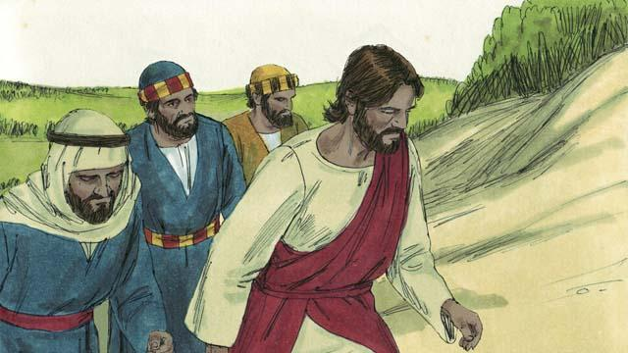
एक दिन, यीशु ने अपने तीन चेलों, पतरस, याकूब, और यूहन्ना को अपने साथ में लिया। (यह यूहन्ना नाम का चेला वही व्यक्ति नहीं है जिसने यीशु को बपतिस्मा दिया था।) वे प्रार्थना करने के लिए एक ऊँचे पहाड़ पर गए।
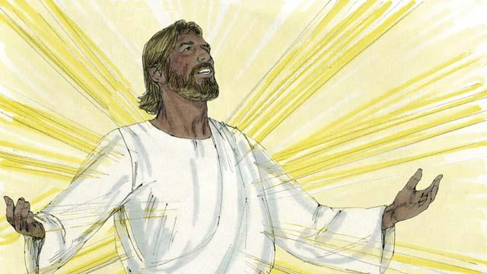
जब यीशु प्रार्थना कर रहा था तो उसका चेहरा सूर्य के समान उज्जवल हो गया। उसके वस्त्र उजियाले के समान सफेद हो गए, जैसा पृथ्वी पर कोई कर सके उससे भी बढ़ कर सफेद।
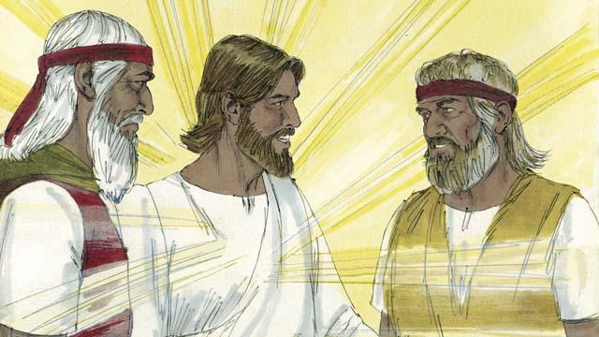
तब मूसा और एलिय्याह भविष्यद्वक्ता प्रकट हुए। ये पुरुष इस पृथ्वी पर इस समय से सैकड़ों वर्ष पहले रहा करते थे। उन्होंने यीशु से उसकी मृत्यु के विषय में बात की, क्योंकि वह शीघ्र ही यरूशलेम में मर जाएगा।
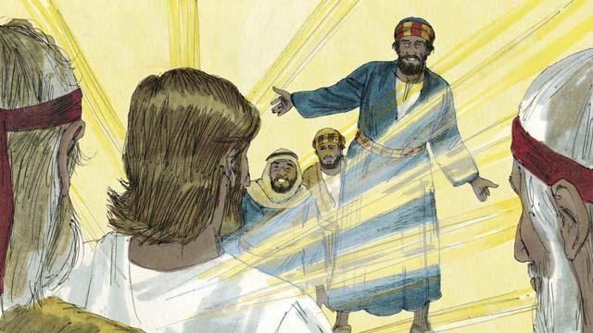
जब मूसा और एलिय्याह यीशु से बातें कर रहे थे तब पतरस ने यीशु से कहा, "हमारे लिए यहाँ होना भला है। हम तीन मंडपों को बनाएँ, एक तेरे लिए, एक मूसा के लिए, और एक एलिय्याह के लिए।" परन्तु पतरस नहीं जानता था कि वह क्या कह रहा है।
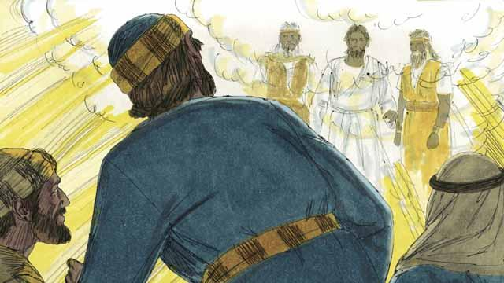
जब पतरस बात कर रहा था, तो एक उजले बादल नीचे आकर उन पर छा गया। फिर उन्होंने बादल में से एक आवाज को आते हुए सुना। उसने कहा, "यह मेरा पुत्र है जिससे मैं प्रेम करता हूँ। मैं उससे प्रसन्न हूँ। उसकी सुनो।" वे तीनों चेले डर गए और मुर्छित होकर भूमि पर गिर गए।
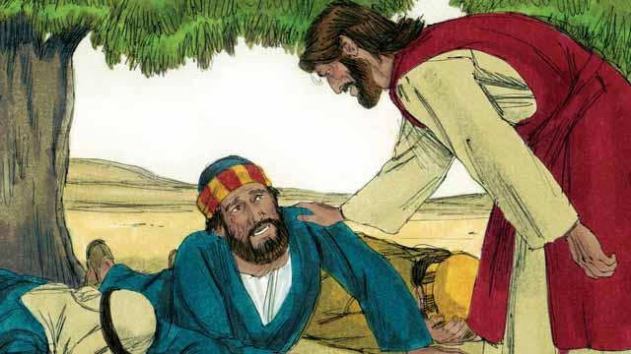
तब यीशु ने उनको छुआ और कहा, "डरो मत। उठ जाओ।" जब उन्होंने चारों ओर देखा, तो जो एक जन अभी भी वहाँ था वह यीशु था।
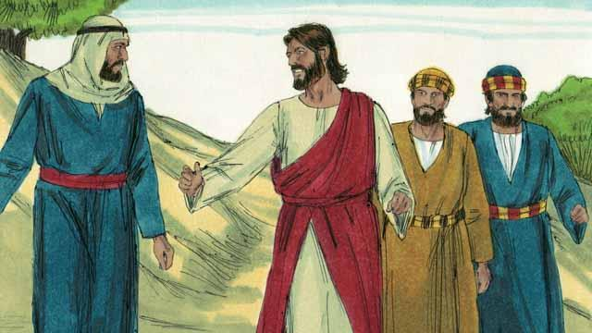
यीशु और वे तीनों चेले उस पहाड़ से वापिस नीचे उतर आए। तब यीशु ने उनसे कहा, "अभी जो यहाँ हुआ उसकी चर्चा किसी से न करना। मैं शीघ्र ही मर जाऊँगा और फिर जीवित हो जाऊँगा। उसके बाद, तुम लोगों को बता सकते हो।"
मत्ती अध्याय 17:1–9; मरकुस 9:2–8; लूका 9:28–36 से एक बाइबल की कहानी

